HAZIRLAYAN  Kalite Yönetim Ekibi | KONTROL EDEN  Kalite Yönetim Sorumlusu |  |  | ONAYLAYAN  Kalite Yönetim Temsilcisi



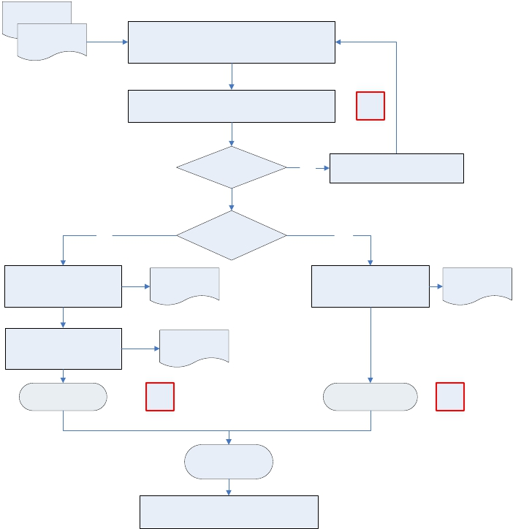Görevlendirme
 | İŞ AKIŞ ŞEMASI
BİRİM: | BARTIN İL GIDA TARIM VE HAYVANCILIK MÜDÜRLÜĞÜ / İDARİ VE MALİ İŞLER ŞUBE MÜDÜRLÜĞÜ
ŞEMA NO: | GTHB.74.İLM.İKS/KYS.AKŞ.09.04
ŞEMA ADI: | YURT DIŞI VE YURT İÇİ GÖREV YOLLUKLARI İŞ AKIŞI ŞEMASI

Onayı

Görev Yolluğu
Bildirimi
İlgili personelin SGB nettenşifresiz girişten elindeki
evrakların girişlerini yapması

Gelen belgelerin ilgili personel tarafından incelenmesi

K-PR

Maddi Hata, Evrak
Eksikliği var mı?

Evet

İlgili personele düzeltilmesi için iade
edilmesi

Evet

Onayda Avans ibaresi
var mı?

Hayır

Kişi tarafından avans talep
edilmişse evrak için Harcama
Talimatnamesi düzenlenmesi ve

Harcama
Talimatnamesi

Evrakla ilgili ödeme emri
belgesinin SGB netten üç
nüsha olarak hazırlanması ve

Ödeme Emri
Belgesi ve ekleri

onaya sunulması

Muhasebe İşlem Fişinin
düzenlenmesi ve onaya
sunulması

İl Müdürü Onayı
İş Akış Şeması
onaya sunulması

Muhasebe İşlem
Fişi

İl Müdürü Onayı İş Akış
O-MD O-MD
Şeması

Giden Evrak
İş Akış Şeması

Dosyalama ve arşiv işlemlerinin gerçekleştirilmesi

